

CURSO SUPERIOR DE ANÁLISE E DESENVOLVIMENTO DE SISTEMAS

aluno: WASHINGTON DIEGO COSTA DE LEMOS

Sistema FazenTECH

Camaragibe - PE
2020

WASHINGTON LEMOS

sistema FazenTECH

Trabalho de Análise e Desenvolvimento de Sistemas apresentado à Universidade Norte do Paraná - UNOPAR, como requisito parcial para a obtenção de média bimestral nas disciplinas de análise orientada a objetos II, banco de dados II, programação orientada a objetos e programação para WEB I.

Orientador: Profª. Iolanda C. S. Catarino
Prof. Gilberto Fernandes
Profª. Adriane aparecida Loper
Profª: Vanessa Matias Leite

Tutor: Vanice Dalto

Camaragibe – PE
2020

SUMÁRIO
1 INTRODUÇÃO 3
2 DESENVOLVIMENTO 4
2.1 ANÁLISE ORIENTADA A OBJETOS II 5
2.2 BANCO DE DADOS II 5
2.3 PROGRAMAÇÃO PARA WEB I. 6
2.4 PROGRAMAÇÃO ORIENTADA A OBJETOS 8
3 CONCLUSÃO 12

INTRODUÇÃO

Com base no que vimos no decorrer do semestre, vamos realizar um trabalho afim de ajudar a herdeira de uma fazenda atender da melhor forma os consumidores, com produtos de alta qualidade, seguros e produzidos visando a sustentabilidade. Nosso objetivo é usar a tecnologia, para gerar produtos e serviços inovadores visando cada vez mais boas práticas agrícolas que integram a biodiversidade e a gestão do ecossistema, assim aumentando a intensidade de produção agrícola sustentável, mantendo sempre o equilíbrio com o meio ambiente e garantindo produtos da mais alta qualidade. Iremos trabalhar algumas áreas como: agricultura de conservação, manejo integrado de nutrientes, controle de pragas entre outros.
Com toda essa tecnologia inovadora , a fazentech pretende ser um empreendimento sustentável, otimizando recursos e gerando produtos e serviços inovadores.

DESENVOLVIMENTO

ANÁLISE ORIENTADA A OBJETOS II
Nesse processo uma equipe de desenvolvimento entende e modela os requisitos do sistema. Em OOA alguns modelos avançados são utilizados, os mais comuns são: os casos de uso e modelos de objeto. Os casos de uso descrevem imagens ou visão geral para funções de domínios padrão que o sistema deve realizar, já os modelos de objetos descrevem as relações de classe, os nomes, operações e propriedades dos objetos principais.
O objetivo da OOA é produzir um modelo conceitual da informação existente na área de análise. Para a análise existem algumas fontes,,essas fontes podem ser uma declaração por escrito, entrevistas com os interessados, entre outros, onde o resultado final aparecerá em forma de um modelo conceitual, que descreve o que o sistema necessita para ser funcional.
Vamos utilizar uma ferramenta case de modelagem para a realização do processo de criação animal e o planejamento de plantio das diferentes culturas da fazenda , apresentamos a seguir os seguintes modelos; casos de uso, modelo de classes e o diagrama de máquina de estados para a classe plantio.

MODELO DE CASOS DE USO

Nesse modelo veremos a interação do sistema de usuário, e a interação entre o usuário e um sistema de software. Diferente de um processo de negócios, o caso de uso é muito específico e discado, vamos ver como o usuário realmente interage com o sistema de software para atingir um objetivo. O diagrama de casos de uso é uma maneira de resumir os detalhes de um sistema, é mostrado como uma interação gráfica entre os elementos de um sistema, e especificar os eventos. 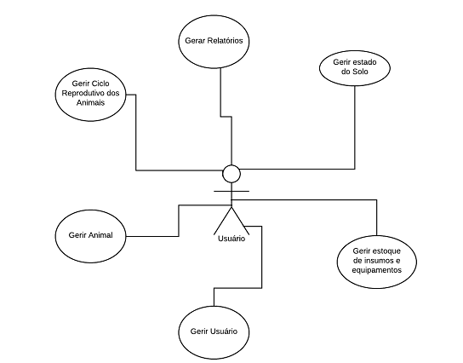

DIAGRAMA DE CLASSES

Um diagrama de classe mostra o relacionamento entre as classes, objetos, atributos e operações, ele modela a estrutura de um sistema. As classes representam uma abstração de entidades com características comuns. As associações representam os relacionamentos entre as classes.

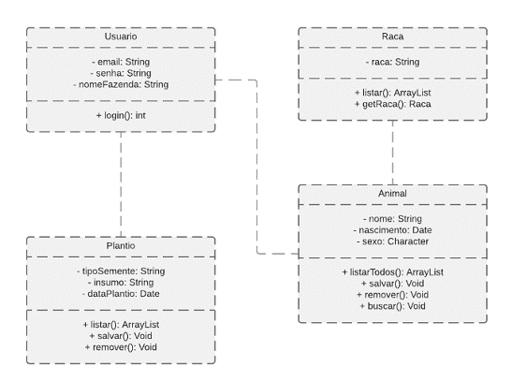

DIAGRAMA DE MÁQUINA DE ESTADOS

O diagrama de máquina de estados, é um tipo de diagrama comportamental na linguagem de modelagem unificada que mostra transições entre vários objetos. São usados para capturar o comportamento de um sistema de software, os diagramas de máquina de estados representa o estado de um objeto desde a criação até o encerramento, o objetivo principal é modelar sistemas interativos e definir cada um dos estados de um objeto.

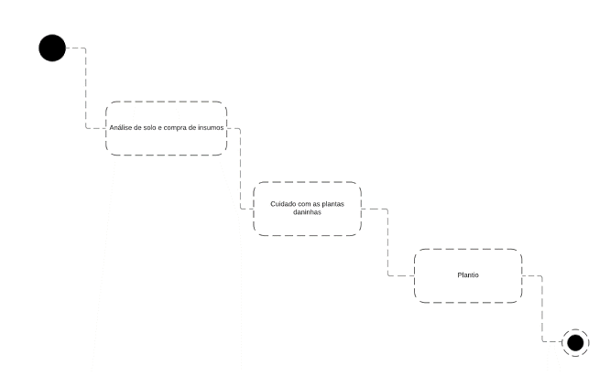

DIAGRAMA DE ATIVIDADES

O diagrama de atividades, é essencialmente um gráfico de fluxos, são usados com frequência na modelagem de processos de negócios, eles podem descrever as etapas em um diagrama de casos de uso, nos dois casos terá um estado inicial e um estado final.

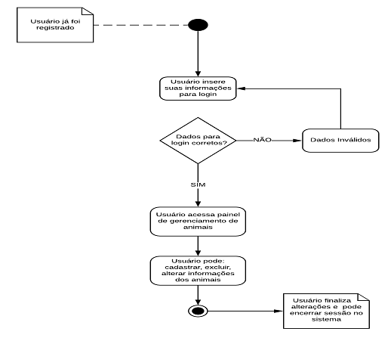
DIAGRAMA DE SEQUÊNCIA

O diagrama de sequência representa a sequência de processos em um programa de computador, descreve as interações entre as classes. Um diagrama de sequência serve pra visualizar vários cenários de tempo de execução, com isso pode prever o comportamento do sistema.

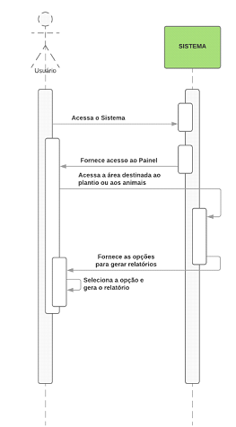

banco de dados II

O banco de dados é armazenado como um conjunto de arquivos, essas informações podem ser divididos em registros que consiste em um ou mais campos. Os campos são unidades básicas de armazenamento de dados e cada campo contém informações que pertence a um aspecto ou atributo da entidade descrita pelo banco de dados.
Os registros e arquivos do banco de dados devem ser organizados para permitir a recuperação das informações, os usuários de um grande banco de dados devem ser capazes de manipular as informações contidas nesse rapidamente e a qualquer momento. No sistema fazentech uamos o MYSQL para criar um script, com os comandos DDL, DML E DQL.

CREATE DATABASE `fazenda-bd`;

CREATE TABLE `Compras` (
`id` int(11) NOT NULL,
`nome` varchar(255) COLLATE utf8_unicode_ci DEFAULT NULL,
`produto` varchar(255) COLLATE utf8_unicode_ci DEFAULT NULL,
`qtd` int(11) DEFAULT NULL,
`dt_compra` date DEFAULT NULL
) ENGINE=InnoDB DEFAULT CHARSET=utf8 COLLATE=utf8_unicode_ci;

INSERT INTO `Compras` (`id`, `nome`, `produto`, `qtd`, `dt_compra`) VALUES
(1, 'Fazenda de serra talhada', 'sementes de girassol', 900, '2020-08-09'),
(2, 'Comunidade Rural joao grilo', 'sementes de girassol', 1200, '2020-07-14');

CREATE TABLE `Equipamentos` (
`id` int(11) NOT NULL,
`nome` varchar(255) COLLATE utf8_unicode_ci DEFAULT NULL,
`tipo` varchar(255) COLLATE utf8_unicode_ci DEFAULT NULL
) ENGINE=InnoDB DEFAULT CHARSET=utf8 COLLATE=utf8_unicode_ci;

INSERT INTO `Equipamentos` (`id`, `nome`, `tipo`) VALUES
(1, 'colheitadeira', 'motorizado'),
(2, 'ceifadora', 'motorizado');

CREATE TABLE `Funcionarios` (
`id` int(11) NOT NULL,
`nome` varchar(255) COLLATE utf8_unicode_ci DEFAULT NULL,
`cpf` varchar(11) COLLATE utf8_unicode_ci DEFAULT NULL,
`salario` varchar(15) COLLATE utf8_unicode_ci DEFAULT NULL
) ENGINE=InnoDB DEFAULT CHARSET=utf8 COLLATE=utf8_unicode_ci;

INSERT INTO `Funcionarios` (`id`, `nome`, `cpf`, `salario`) VALUES
(1, 'Fransisco Silva', '53698702134', '1040'),
(2, 'José Mendes', '40236902349', '1040'),
(3, 'Antônio Morais', '43749314539', '2650'),
(4, 'Virgulino da Silva', '33793454294', '2650');

CREATE TABLE `Produc_Leite` (
`id` int(11) NOT NULL,
`especie` varchar(255) COLLATE utf8_unicode_ci DEFAULT NULL,
`data_ordenha` date DEFAULT NULL,
`temp_leite` int(11) DEFAULT NULL,
`produtividade` int(11) DEFAULT NULL,
`inseminacao` varchar(3) COLLATE utf8_unicode_ci DEFAULT NULL,
`est_parto` date DEFAULT NULL,
`secagem` date DEFAULT NULL,
`mm_rumina` int(11) DEFAULT NULL
) ENGINE=InnoDB DEFAULT CHARSET=utf8 COLLATE=utf8_unicode_ci;

INSERT INTO `Produc_Leite` (`id`, `especie`, `data_ordenha`, `temp_leite`, `produtividade`, `inseminacao`, `est_parto`, `secagem`, `mm_rumina`) VALUES
(1, 'marina', '2020-07-13', 33, 1500, 'nao', '2020-09-25', '2021-04-29', 3600),
(2, 'leiteira', '2020-05-22', 39, 2600, 'nao', '2021-02-13', '2021-10-15', 3600);

CREATE TABLE `Produtos` (
`id` int(11) NOT NULL,
`nome` varchar(255) COLLATE utf8_unicode_ci NOT NULL,
`tipo` varchar(255) COLLATE utf8_unicode_ci DEFAULT NULL,
`qtd_estoque` int(11) DEFAULT NULL,
`preco` float DEFAULT NULL
) ENGINE=InnoDB DEFAULT CHARSET=utf8 COLLATE=utf8_unicode_ci;

INSERT INTO `Produtos` (`id`, `nome`, `tipo`, `qtd_estoque`, `preco`) VALUES
(1, 'sementes de girassol', 'sementes', 500, 20),
(2, 'enxada', 'material', 300, 70);

CREATE TABLE `Varejistas` (
`id` int(11) NOT NULL,
`nome` varchar(255) COLLATE utf8_unicode_ci DEFAULT NULL,
`ult_compra` date DEFAULT NULL
) ENGINE=InnoDB DEFAULT CHARSET=utf8 COLLATE=utf8_unicode_ci;

INSERT INTO `Varejistas` (`id`, `nome`, `ult_compra`) VALUES
(1, 'Fazenda de serra Talhada', '2020-01-23'),
(2, 'Comunidade Rural João grilo', '2020-04-15');

ALTER TABLE `Compras`
ADD PRIMARY KEY (`id`);

ALTER TABLE `Equipamentos`
ADD PRIMARY KEY (`id`);

ALTER TABLE `Funcionarios`
ADD PRIMARY KEY (`id`);

ALTER TABLE `Produc_Leite`
ADD PRIMARY KEY (`id`);

ALTER TABLE `Produtos`
ADD PRIMARY KEY (`id`);

ALTER TABLE `Varejistas`
ADD PRIMARY KEY (`id`);

ALTER TABLE `Compras`
MODIFY `id` int(11) NOT NULL AUTO_INCREMENT, AUTO_INCREMENT=3;

ALTER TABLE `Equipamentos`
MODIFY `id` int(11) NOT NULL AUTO_INCREMENT, AUTO_INCREMENT=3;

ALTER TABLE `Funcionarios`
MODIFY `id` int(11) NOT NULL AUTO_INCREMENT, AUTO_INCREMENT=5;

ALTER TABLE `Produc_Leite`
MODIFY `id` int(11) NOT NULL AUTO_INCREMENT, AUTO_INCREMENT=3;

ALTER TABLE `Produtos`
MODIFY `id` int(11) NOT NULL AUTO_INCREMENT, AUTO_INCREMENT=3;

ALTER TABLE `Varejistas`
MODIFY `id` int(11) NOT NULL AUTO_INCREMENT, AUTO_INCREMENT=3;
COMMIT;

SELECT A.nome, B.nome FROM Compras as A INNER JOIN Varejistas as B on A.nome = B.nome;

SELECT COUNT(*) FROM Funcionarios;

SELECT COUNT(DISTINCT nome) FROM Compras;

SELECT MAX(salario) FROM Funcionarios;

2.3 PROGRAMAÇÃO PARA WEB I

Utilizamos HTML e CSS, para criar um sistema de controle de produção, para amenizar as percas na produção de leite.

Interface de um sistema simples:

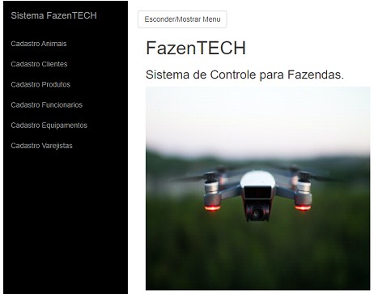

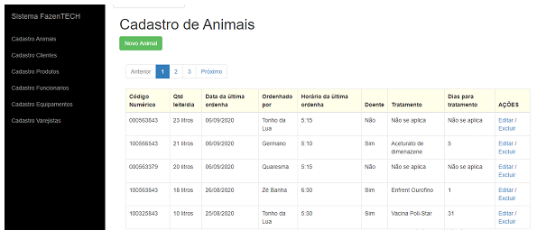

Código do cadastro de animais :

<!DOCTYPE html>
<html lang="en">

<head>

<meta charset="utf-8">
<meta http-equiv="X-UA-Compatible" content="IE=edge">
<meta name="viewport" content="width=device-width, initial-scale=1">
<meta name="description" content="">
<meta name="author" content="">

<title>Sistema FazenTECH</title>
<link href="css/site.css" rel="stylesheet">
<link rel="stylesheet" type="text/css" href="css/demo.css" />
<link rel="stylesheet" type="text/css" href="css/style.css" />
<link rel="stylesheet" type="text/css" href="css/animate-custom.css" />

<!-- Bootstrap Core CSS -->
<link href="css/bootstrap.min.css" rel="stylesheet">

<!-- Custom CSS -->
<link href="css/simple-sidebar.css" rel="stylesheet">

<!-- HTML5 Shim and Respond.js IE8 support of HTML5 elements and media queries -->
<!-- WARNING: Respond.js doesn't work if you view the page via file:// -->
<!--[if lt IE 9]>
<script src="https://oss.maxcdn.com/libs/html5shiv/3.7.0/html5shiv.js"></script>
<script src="https://oss.maxcdn.com/libs/respond.js/1.4.2/respond.min.js"></script>
<![endif]-->

</head>

<body>

<div id="wrapper">

<!-- Sidebar -->
<div id="sidebar-wrapper">
<ul class="sidebar-nav">
<li class="sidebar-brand">
<a href="index.html">
Sistema FazenTECH
</a>
</li>
<li>
<a href="cadastroa.html">Cadastro Animais</a>
</li>
<li>
<a href="cadastroc.html">Cadastro Clientes</a>
</li>
<li>
<a href="cadastrop.html">Cadastro Produtos</a>
</li>
<li>
<a href="cadastrof.html">Cadastro Funcionarios</a>
</li>
<li>
<a href="cadastroe.html">Cadastro Equipamentos</a>
</li>
<li>
<a href="cadastrov.html">Cadastro Varejistas</a>
</li>

</ul>

</div>
<!-- /#sidebar-wrapper -->

<!-- Page Content -->
<div id="page-content-wrapper">
<a href="#menu-toggle" class="btn btn-default" id="menu-toggle">Esconder/Mostrar Menu</a>
<div class="container-fluid">
<div class="row">
<div class="col-lg-12">

<!--Título-->
<h1>Cadastro de Animais</h1>
<div class="form-group"><form id="w0" action="novo_animal.html" method="post">
<button type="submit" class="btn btn-success">Novo Animal</button>
</form>
</div>

<div class="col-lg-12">

<div class="table-responsive">

<table class="table table-bordered table-hover">
<thead>
<tr class="warning">

<th>Código Numérico</th>
<th>Qtd leite/dia</th>
<th>Data da última ordenha</th>
<th>Ordenhado por</th>
<th>Horário da última ordenha</th>
<th>Doente</th>
<th>Tratamento</th>
<th>Dias para tratamento</th>
<th>AÇÕES</th>
</tr>
</thead>
<tbody>

<tr>
<td>000563843</td>
<td>23 litros</td>
<td>06/09/2020</td>
<td>João grilo </td>
<td>5:15</td>
<td>Não</td>
<td>Não se aplica</td>
<td>Não se aplica</td>
<td><a href="editara.html">Editar</a> / <a href="excluira.html">Excluir</a></td>
</tr>

<tr>
<td>100566543</td>
<td>21 litros</td>
<td>06/09/2020</td>
<td>José</td>
<td>5:10</td>
<td>Sim</td>
<td>Aceturato de dimenazene</td>
<td>5</td>
<td><a href="editara.html">Editar</a> / <a href="excluira.html">Excluir</a></td>
</tr>

<tr>
<td>000563379</td>
<td>20 litros</td>
<td>06/09/2020</td>
<td>Quaresma</td>
<td>5:15</td>
<td>Não</td>
<td>Não se aplica</td>
<td>Não se aplica</td>
<td><a href="editara.html">Editar</a> / <a href="excluira.html">Excluir</a></td>
</tr>

<tr>
<td>100563843</td>
<td>18 litros</td>
<td>26/08/2020</td>
<td>Zé Banha</td>
<td>6:30</td>
<td>Sim</td>
<td>Enfrent Ourofino</td>
<td>1</td>
<td><a href="editara.html">Editar</a> / <a href="excluira.html">Excluir</a></td>
</tr>

<tr>
<td>100325843</td>
<td>10 litros</td>
<td>25/08/2020</td>
<td>Joao grilo</td>
<td>5:30</td>
<td>Sim</td>
<td>Vacina Poli-Star</td>
<td>31</td>
<td><a href="editara.html">Editar</a> / <a href="excluira.html">Excluir</a></td>
</tr>
</tbody>
<nav aria-label="...">
<ul class="pagination">
<li class="page-item disabled">
<a class="page-link" href="#" tabindex="-1">Anterior</a>
</li>
<li class="page-item active">
<a class="page-link" href="#">1 <span class="sr-only">(atual)</span></a>
</li>
<li class="page-item"><a class="page-link" href="#">2</a></li>
<li class="page-item"><a class="page-link" href="#">3</a></li>
<li class="page-item">
<a class="page-link" href="#">Próximo</a>
</li>
</ul>
</nav>
</table>

</div>
</div>

</div>

</div>

</div>
<!-- /#page-content-wrapper -->

</div>
<!-- /#wrapper -->

<!-- jQuery -->
<script src="js/jquery.js"></script>

<!-- Bootstrap Core JavaScript -->
<script src="js/bootstrap.min.js"></script>

<!-- Menu Toggle Script -->
<script>
$("#menu-toggle").click(function(e) {
e.preventDefault();
$("#wrapper").toggleClass("toggled");
});
</script>

</body>

</html>

PROGRAMAÇÃO ORIENTADA A OBJETOS

A programação orientada a objetos se refere a linguagens que usam objetos na programação, podem conter dados na forma de campos, conhecidos como atributos. Tem como objetivo implementar entidades do mundo real como herança, ocultação, poliformismo, etc.
O principal objetivo da POO é vincular os dados e as funções que operam neles de modo que nenhuma outra parte do código possa acessar os dados, exceto aquela função.
Para o sistema fazentech foi construido um banco de dados para armazenar as informações, criando uma estrutura de classes com seus métodos para cadastro e manutenção dos dados.

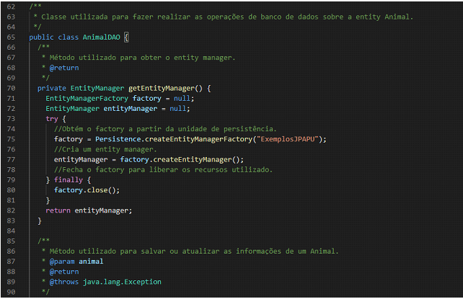

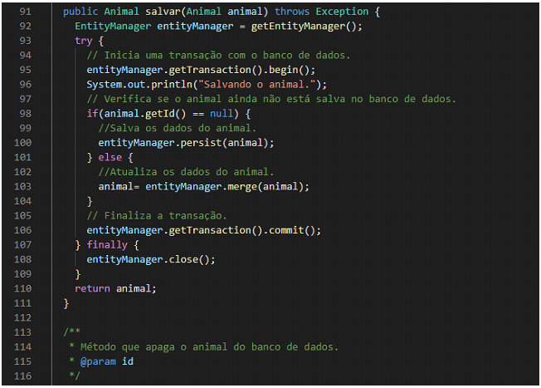

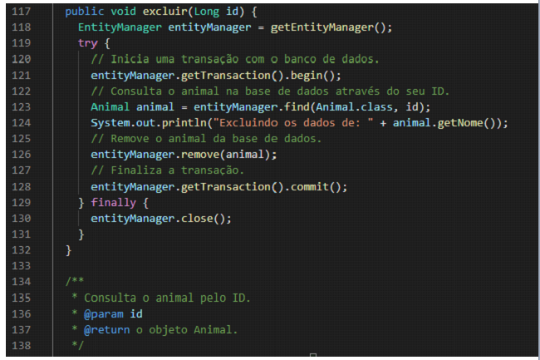

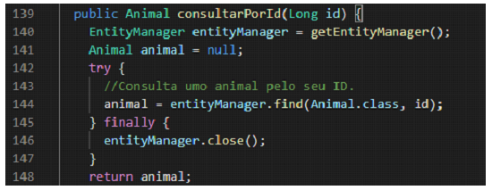

CONCLUSÃO
Depois de várias etapas do nosso projeto concluídas, vimos a importância da análise orientada a objetos II, utilizamos os conceitos de banco de dados II para o armazenamento de dados, a partir da programação para web I criamos um sistema de controle de produção, e por fim vimos a importância da programação orientada a objetos para armazenar as informações do nosso sistema fazentech.

